Полная защита вашего инженерно-технического опыта
Преимущества для изготовителей станков и конечных пользователей
В 2012 году началось сотрудничество B&R с Wibu-Systems AG, одной из передовых в мире компаний по разработке антипиратских технологий и обеспечению безопасности программного обеспечения. "Функции безопасности, которые мы получили в результате этого партнерства, чрезвычайно выгодны изготовителям станков и конечным пользователям", – поясняет Ханс Виммер, исполнительный директор B&R. Проще говоря, эти функции защищают исходный текст программного обеспечения клиентов в B&R Automation Studio и позволяют генерировать проприетарный код программы для использования в системах управления и промышленных ПК.
Защита от копирования, анализа и подделки
Эти новые функции безопасности обеспечивают защиту от широкого перечня атак, включая копирование исходного текста на различные системы. Анализ кода также невозможен, что препятствует обратному проектированию. Наконец, исходный текст программы полностью защищен от несанкционированных изменений – вид атаки, недавно ставшей известной благодаря компьютерному червю Stuxnet. Все эти функции складываются в комплексную защиту программного обеспечения и целостности системы.
Разработка новых бизнес-моделей
Клиенты B&R также имеют возможность реализовать новые бизнес-модели, предлагающие опции платы за использование или функциональности по требованию для функций, разблокируемых и оплачиваемых позже. Эти типы моделей, уже используемые клиентами B&R, идентичны моделям, используемым B&R для технологических функций. Это позволяет клиентам лицензировать только те компоненты, которые им необходимы.
"Мы очень довольны совместной работой с B&R", – говорит Оливер Винзенрид (Oliver Winzenried), генеральный директор Wibu-Systems. "Это партнерство – результат многолетнего опыта и крупных инвестиций в области промышленных приложений, которые можно увидеть на примере нашего программного решения CmActLicense, а также нашего оборудования CmDongle, поставляемого в виде накопителей USB, microSD, SD- и CF-карт."

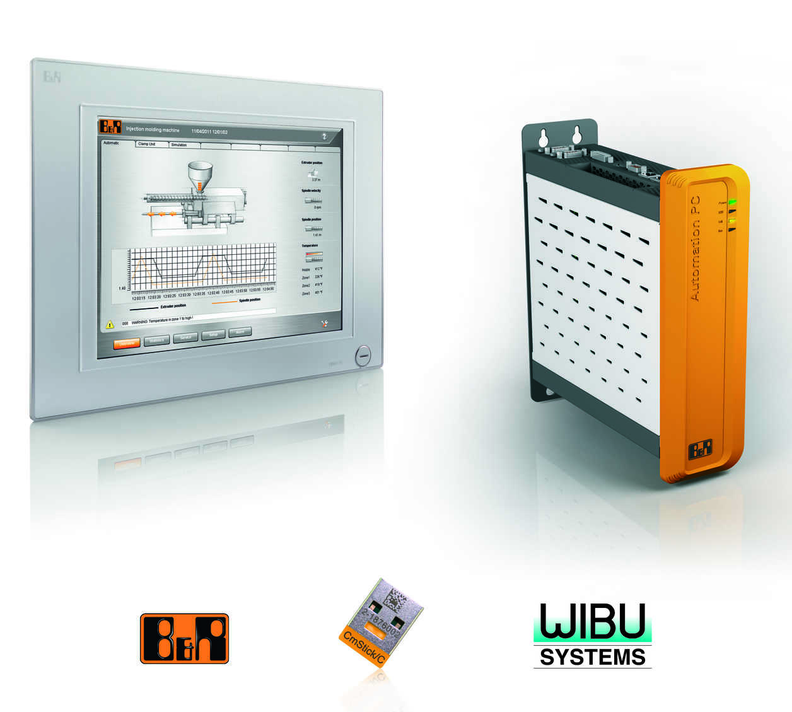
Новые функции безопасности для защиты кода программы – еще один способ, которым B&R обеспечивает безопасность интеллектуальной собственности своих клиентов.

О компании B&R
Компания B&R специализируется на инновационных решениях в сфере промышленной автоматизации, а также имеет представительства по всему миру со штаб-квартирой в Австрии. Продукция B&R сочетает в себе уникальные инженерные разработки и передовые технологии, и по праву завоевала международное признание и любовь клиентов. В портфолио B&R всегда найдется комплексное решение практически для любой задачи современной промышленности: автоматизация отдельных машин или целых заводов, продвинутое управление движением, визуализация, встроенные технологии безопасности и многое другое. Технологии промышленной полевой шины POWERLINK и openSAFETY, так же, как и мощная среда разработки Automation Studio являются основой постоянного совершенствования техники автоматизации и успеха компании на рынке. Дух инноваций позволяет компании B&R быть на острие прогресса, превосходя самые смелые ожидания своих клиентов.
Более подробную информацию Вы сможете найти на www.br-automation.com.

